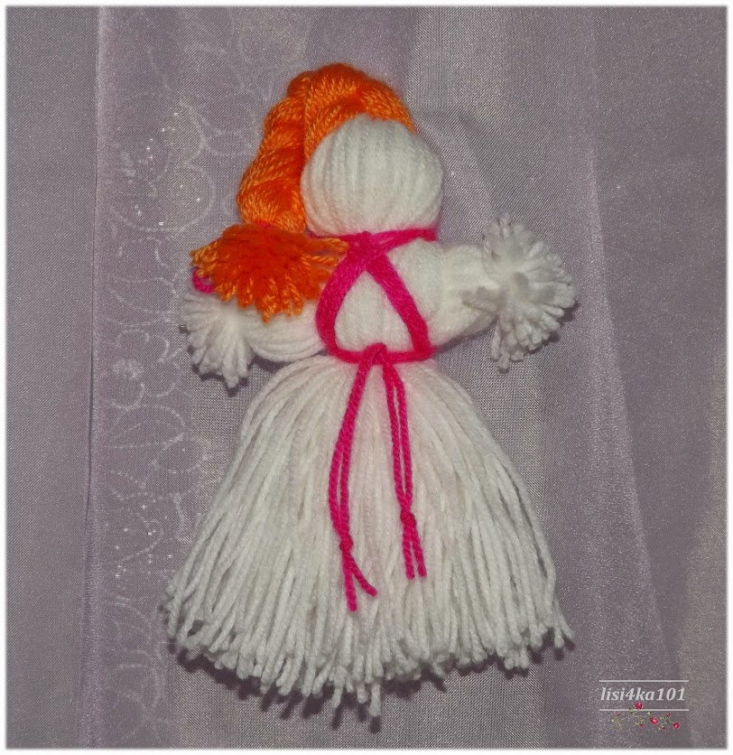

Мастер - класс «Кукла из ниток»
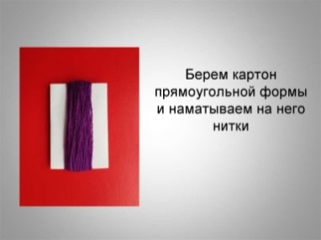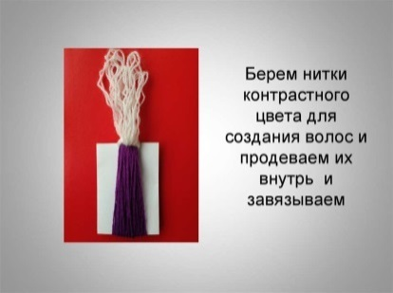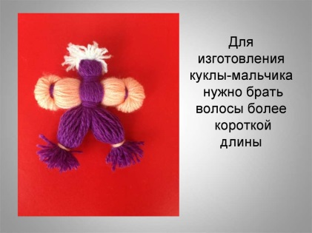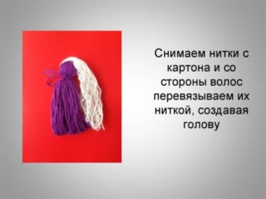

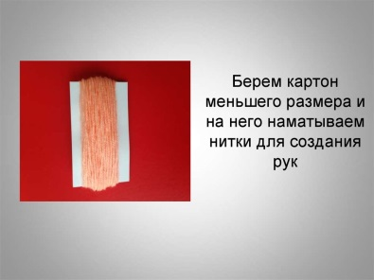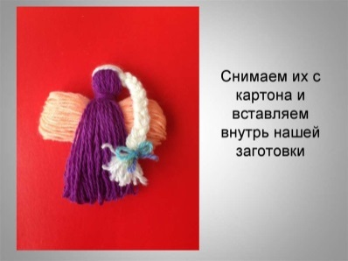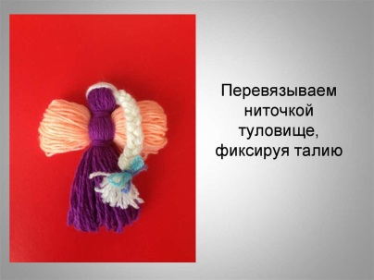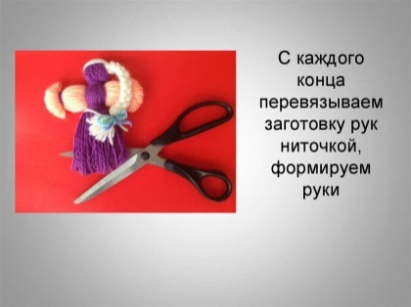

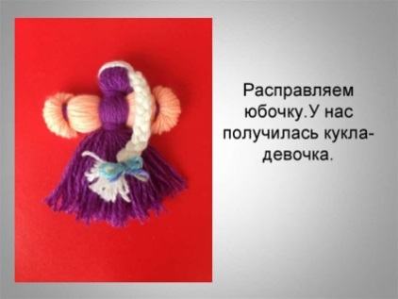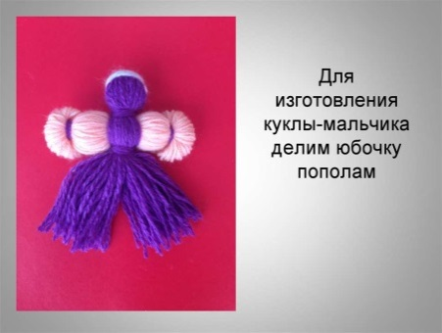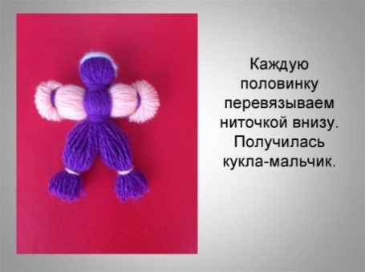

для детей и родителей

Цель: Научить детей и их родителей делать куклу из ниток.
Задачи:
- Приобщение детей и их родителей к народной культуре и традициям, через ознакомление с народной куклой.
- Развитие мелкой моторики рук, творческих способностей, приобщение детей к основам рукоделия.
- Ознакомление с техникой изготовления куклы.
Необходимый материал:
Для изготовления куколки понадобится: нитки для вязания, ножницы, ленточки, кусочек картона, ноутбук, интерактивная доска.
Словарные слова: кукла из ниток, оберег, безликая.
Демонстрационный материал: готовый образец куклы из ниток, иллюстрации народных и современных кукол.
Ход.
- Орг.момент.
Добрый день, ребята, дорогие родители и уважаемые коллеги!
Я рада вас видеть. Посмотрим все на меня – улыбнулись, посмотрели на соседа справа – улыбнулись, на соседа слева – улыбнулись. С таким добрым, хорошим настроением начнём наше занятие.
- Вы знаете, когда я была маленькой, мне очень нравилось играть в куклы. А вам нравилось? (Ответы присутствующих).
II. Рассказ педагога.
Моя мама и бабушка, когда были маленькими, тоже играли в куклы, и Ваши мамы тоже играли. Но они играли не такими куклами, как вы сейчас - пупсами, Барби, а совершенно другими (показываю им куклы).
А вы хотите узнать, какими куклами играли наши пра – пра – прабабушки? (Ответы присутствующих).
Этих кукол они для себя делали сами своими руками.
(Показываю образцы готовых кукол из ниток.)
- Как вы думаете из чего сделаны эти куклы? (ответы)
- Правильно из ниток. А вы заметили, что у этих кукол нет лица? (ответы)
-Правильно, эти куклы безликие. Непременным условием изготовления куклы была ее безликость. Кукла не имела лица. Считали, что в таких кукол не могут вселиться злые силы и навредить детям. Безликая кукла всегда добрая. Она имеет оберегающую, защитную силу. Это кукла-оберег. Ее можно положить рядом, когда вы ложитесь спать или идете играть.

- Практическая работа.
- У вас на столе есть нитки различных цветов. Кусочек плотного картона, на который, вы будете наматывать нитки. Еще есть ленточки для украшения нашей куколки. Ножницы.

- Давайте повторим правила обращения с ножницами.
С ножницами не шути;
зря в руках их не крути;
не держа за острый край
другу не передавай.
Лишь окончена работа
ножницам нужна забота:
не забудь ты их закрыть
и на место положить.

Ребята, чтобы кукла получилась аккуратной необходимо работать в парах вместе с родителями, помогайте друг другу во время изготовления куклы. Расположиться вы можете, как вам захочется, можете работать стоя или же взять стульчики и сесть.

- Последовательность изготовления куклы.
Итак, приступим:
- У каждого из вас имеются картонки, они помогут сделать пучки ниток быстро. Сначала заготовим пучок из ниток для туловища куклы.
Для этого вдоль более длинной стороны картонки намотаем пряжу, любая пряжа имеет свою толщину, используя данную пряжу, мы будем накручивать несколько раз, пока не получится пучок нужной толщины.
Нитку наматываем свободно, чтобы картонка не стягивалась; но провисать нитки не должны. (чем больше ниток намотано, тем более упругой получится куколка).
-Показ слайда____

- Делаем волосы. Наматываем снова на картон нитки другого цвета, снимаем и отрезаем концы.
- Далее продеваем волосы ровно в середине головы и заплетаем косичку.
-Показ слайда____

- Снимаем аккуратно нитки с картона и перевязываем кусочком нитки, с верхнего края делая голову.
-Показ слайда____ 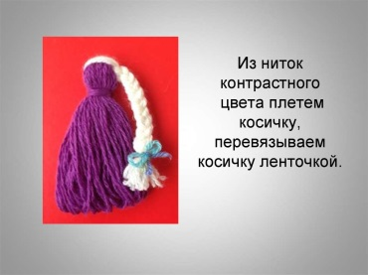

- Таким же образом изготавливаем руки. Теперь делаем второй пучок, поменьше. Для этого нитки намотайте на картонку вдоль короткой стороны.
Обвязываем концы пучка ниток с каждой стороны.
Получились ручки.
-Показ слайда____
- Продеваем в середину заготовки туловища и завязываем снова ниткой. Перевязываем куколку по талии. Нижнюю часть подрезаем ножницами.
-Показ слайда____
- Для девочек нижняя часть будет платьицем, а мальчикам сделаем штанины.
-Показ слайда____

- Заканчиваем изготовление куклы, украшаем поясом, и цветными ленточками.
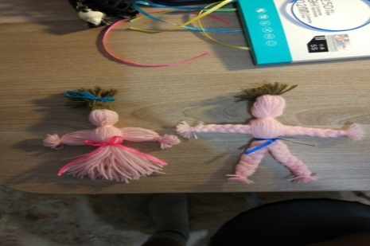

Вот мы и закончили с вами делать нашу куколку-оберег. У всех они получились просто замечательные!
VI. Уборка рабочих мест.
- Давайте уберём своё рабочее место, и продемонстрируем друг другу своих кукол.
Ребята, теперь ваши мамы будут за вас более спокойны, потому что теперь у вас есть свой оберег, который будет беречь вас от всяких неприятностей. А наши гости смогут подарить свои куколки своим деткам, и они обязательно будут их оберегать. Потому что, делая эту куколку, мы все вложили в нее свою душу, доброту и любовь.
Спасибо всем за прекрасную работу.

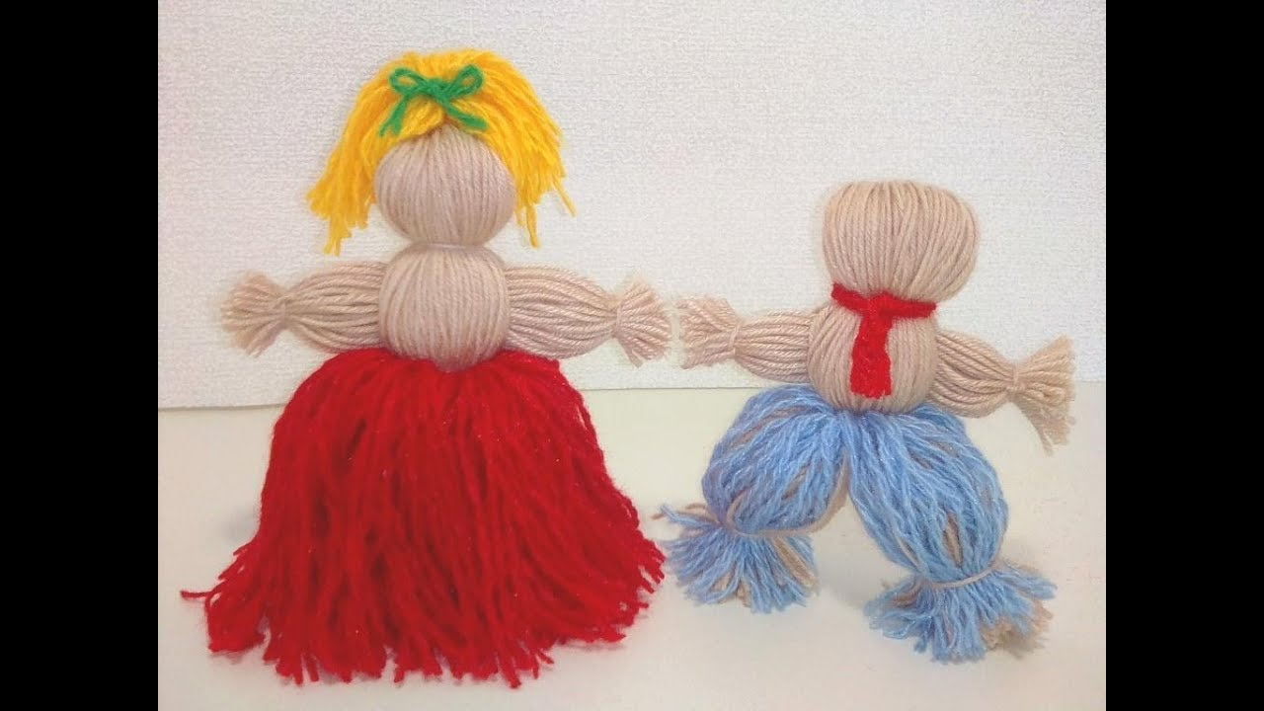

Мастер-класс для родителей и детей
«Обереговая кукла из ниток»
Цель:
- Вовлечение семьи в единое образовательное пространство.
- Установление доверительных и партнерских отношений с родителями.
- Формирование бережного отношения к народным традициям и обрядам.
Задачи:
- научить делать куклу из ниток;
- способствовать развитию эстетического вкуса, творческих способностей, внимания, мелкой моторики рук;
- пробудить желание заниматься прикладным творчеством;
- воспитывать аккуратность, умение добиваться успешного достижения поставленной цели.
Предварительная работа:
Беседа.
Характерная особенность русских народных кукол-оберегов – это чистый лик без обозначения глазок, рта и носа. По древним поверьям считалось, что в куклу без лица не может вселиться злой дух и принести вреда обладателю. Безликая кукла считалась неодушевленной вещью, которая приносила только здоровье, счастье и благополучие.
Вообще русскую куклу относят к загадочных символам Древней Руси, так как она была не просто милой детской игрушкой, а обязательным атрибутом всех важных обрядов в жизни. Именно в искусстве изготовления кукол ясно отображены русские обычаи и национальные культурные традиции.
В каждой области Руси кукол изготовлялись в традиционных неповторимых нарядах. Костюмы эти всегда были яркими, красивыми, украшенными вышивкой. У кукол обязательно были длинные волосы, в которые вплетались пёстрые ленточки, бусинки и нитки.
Такие игрушки из северных губерний украшались ярким сарафаном и твердым кокошником, который вышивали белым и прозрачным бисером.
Куклы из Рязани отличались буйством красок, одеты они были в традиционную поневу с прошвой, которая богато украшалась. Рукава рубахи имели симпатичную вышивку, и завершался наряд куклы головным убором «сорока». Так, что уже по таким древним куколкам можно изучать историю славянского народа .
Кукла была частью девичьего приданного, поэтому она бережно хранилась в сундуке до замужества. Ведь раньше очень рано выдавали замуж (с 14 лет), поэтому юные невесты частенько играли с этими куклами.
Взрослые поощряли игру в куклы, так как с помощью игры дети имели понятия о составе семьи, о роли матери в семье, учились вести хозяйства. Такая игрушка символизировала продолжение рода и была незаменимым атрибутом всех гуляний и праздников.
Еще дети в игровой форме легко учились шить, вышивать наряды куклам, прясть, и обучались ремеслу одевания.
В старину в семье, где появлялся малыш, обязательно в колыбель клали тряпичную куклу, которая оберегала новорожденного от злого глаза и болезней на протяжении его жизни и выступала настоящим талисманом. Создавалась такая кукла сразу после родов из разноцветных натуральных нитей и тканей. Пол ребенка определял и пол его куклы-оберега. По поверьям в этой куколке будет находиться частичка души малыша.
Были еще куклы — обереги неразлучники. Она изготовлялась любящей женщиной, которой хотелось надолго сохранить любовь и страсть в отношениях с желанным мужчиной. Делали пару таких кукол и хранили в укромном месте дома.
Люди верили, что куклы, обязательно сделанные своими руками из простых натуральных материалов, обладают магическими свойствами: приносят счастье в дом и уберегают от злых духов. Поэтому очень часто тряпичные куколки или куклы из ниток использовались людьми , как обереги семейного счастья, которые передавались из поколения в поколение.
По традиции у каждого крестьянина в доме была кукла-оберег, которая надёжно охраняла счастье в доме и здоровье хозяев. Она сопровождала человека с самого рождения и до смерти.
Таких кукол женщины изготовляли много, и у каждой было свое предназначение. Бабушки и дедушки, матери дарили этих кукол своим внукам, детям и вкладывали в них свою любовь и жизненную мудрость, на энергетическом уровне это чувствовалось, поэтому детки бережно относились к таким подаркам.
Необходимый материал:
-нитки для вязания (3 цвета: лицо и волосы куклы, руки),
-ножницы,
-картонка.
Ход работы:
1.Берем пряжу любого цвета. Это будет голова и лицо куклы. Наматываем на прямоугольную картонку. Разрезаем с одной стороны намотки. Аккуратно снимаем. Складываем нити пополам. Разрезаем нити с другой стороны.
2.Берем пряжу другого цвета. Это будут волосы куклы. Наматываем на картонку. Разрезаем вначале одну часть намотки. Хорошо сложим вдвое, проверяем, что бы была одинаковая длина. Разрезаем другую часть намотки.
3.Ниткой перевязываем длину лица.
4.Берем пряжу другого цвета. Это будут руки куклы. Наматываем на картонку. Основа для них должна быть меньше чем для всего тела куклы. В случае с руками разрезать намотку нужно с обеих сторон. Вставляем в середину куклы моток рук, завязываем пояс у куклы.
5.Наша кукла готова.

Конспект НОД по ИЗО (лепка, пластилинография) в средней группе на тему: «Веточка багульника».
Цель. Развивать мелкую моторику, координацию движений рук, глазомер.
Задачи: Образователььные
· Формировать приемы пластилинографии: раскатывание колбаски, отщипывание кусочка пластилина, раскатывание шарика, сплющивание.

Развивающие:· Развивать творческие способности, усидчивость, аккуратность, доводить начатое дело до конца.

Воспитательные· Воспитывать терпение, внимательность.
Материал:· картинки с изображением веточек мимозы;· пластилин;· стеки;· доски для лепки.

Ход НОД
Воспитатель:

Придумано кем-то просто и мудро
При встрече здороваться:
Доброе утро! Доброе утро – солнцу и птицам!
Доброе утро – улыбчивым лицам!
И каждый становится добрым, доверчивым.
Пусть доброе утро длится до вечера! "
-Ребята, какой сегодня чудесный день! Будем добры, ласковы и приветливы. А сейчас мы с вами встанем в кружок. Возьмите друг друга за руки, улыбнитесь друг другу. Я желаю вам хорошего настроения. Пусть этот день принесет нам много нового и интересного.
- Ребята, скажите мне, пожалуйста, какое время года наступило?
- А какие приметы весны вы знаете?
- Я вам хочу прочитать стихотворение, послушайте ,пожалуйста.
Посмотрите-ка, ребята, только трогать их не нужно, -
Словно крошечки – цыплята на насест уселись дружно.
Месяц май. Скоро лето. И ещё с прохладой ночки.
Потому-то и одеты в шубки тёплые цветочки.
Хоть и мамы нет наседки не страшит снежок с морозом.
Распушились чудо - ветки. Называются мимозы.
- Посмотрите, какие это прекрасные цветы (просмотр и обсуждение картины с изображением мимозы).
- Какого цвета цветки?
- Какой они формы?
-На что похожи?
- Мы сегодня с вами приготовим цветочные композиции, с помощью пластилина.
-Но для начала нам надо размять наши пальчики.

Пальчиковая гимнастика
Этот пальчик – маленький, мизинчик удаленький.
Безымянный – кольцо носит, ни за что его не бросит.
Ну а этот – средний, длинный. Он как раз посередине.
Этот указательный, пальчик замечательный.
Большой палец, хоть не длинный, среди пальцев самый сильный.
Пальчики не ссорятся вместе дело спорится.
(На каждые две строчки палец, о котором говорится, сначала потянуть на себя, затем погладить. В конце сжать пальчики в кулачок, разжать и повертеть кистями).
-А, теперь, присядем за столы и будем составлять наши цветочные композиции.
-Сначала слепим основу веточки.
-А какой прием лепки мы для этого используем?
- Какого цвета пластилин нам надо взять?
Для этого используем уже знакомый прием: скатаем из пластилина зеленого цвета колбаску, расположим ее на бумажной основе и прижмем пальчиками
-. Аналогично слепим и маленькие веточки – ответвления.
- Какой формы листья?
- Как мы будем их лепить?
- Скатаем прямыми движениями рук тонкий длинный листок, для того чтобы он стал плоским, сплющим его.
- Теперь сделаем не глубокие надрезы стекой, от середины к каждому краю.

Физкультминутка
Разминая поясницу, мы не будем торопиться.
Вправо, влево повернись,
На соседа оглянись. (Повороты туловища в стороны.)
Чтобы стать ещё умнее, мы слегка покрутим шеей.
Раз и два, раз и два,
Закружилась голова. (Вращение головой в стороны.)
Раз-два-три-четыре-пять,
Ноги надо нам размять. (Приседания.)
Напоследок, всем известно,
Как всегда ходьба на месте. (Ходьба на месте.)
От разминки польза есть?
Что ж, пора на место сесть. (Дети садятся.)

-А, что нам нужно сделать, чтобы слепить цветочки?
- Какого цвета мы возьмем пластилин?
Для того чтобы сделать цветочки багульника скатаем колбаску из пластилина желтого цвета. Затем отщипываем кусочек пластилина и раскатываем шарик пальчиками на ладошке и прижимаем рядом с веточкой. Посмотрите, какие красивые веточки мимозы у вас получились? Молодцы, ребята.

Конспект НОД по рисованию «Веточка мимозы»
Цель: развитие интереса детей к изобразительному творчеству, посредством использования нетрадиционных техник рисования.
Задачи: Коррекционно-образовательные:• Уточнять и расширять словарь по теме: «Мамин праздник»;• Продолжать учить передавать образ цветка, его строение и форму используя пальчики;• Продолжать закреплять навыки в рисовании (правильно держать кисть) ;• Закреплять знания и представления жёлтом и зеленом цвете;• Упражнять в ориентировке на листе бумаги;
Коррекционно – развивающие:• развивать слуховое и зрительное внимание;• развивать тактильные ощущения;• развивать зрительное восприятие;• развивать мелкую моторику;
Коррекционно-воспитательные:• воспитывать аккуратность и самостоятельность;• радоваться достигнутому результату.
Словарь: веточка, мимоза, мамин праздник, мама, бабушка, сестра, подарок, клеёнки, палитра, лист бумаги, сверху, вниз, отпечаток, вокруг, цветки.
Оборудование и материалы:- альбомные листы – 6 шт. ;- палитра – 6 шт. ;- клеенки – 6 шт. ;- тазики с водой – 6 шт.,- полотенца – 5 шт. ;- веточка мимозы;- кисти – 6 шт. ;- рисунок веточки мимозы.- салфетки – 6 шт. ;- подставка – 6 шт. ;- баночки с водой – 6 шт. ;
Предварительная работа: рассматривание иллюстраций, картинок на которых изображены цветы, чтение стихов о маме, о цветах, беседа о мамах, бабушках, отгадывание загадок о цветах, рисование веточки мимозы цветными карандашами.
Ход НОД:
Вводная часть
Орг. момент
Беседа:
- Ребята, посмотрите какие красивые, яркие цветы в моем царстве. Сколько удивительного и интересного можно наблюдать, когда цветут цветы.
А вы любите цветы?
- Ребята, а вы любите дарить цветы?
- А кому вы их дарили?
- А кто мне скажет, какой скоро наступит праздник?
- Правильно ребята, скоро наступит праздник – 8 Марта, международный женский день.
А вы уже приготовили подарки вашим мамам, бабушкам?
- А вы хотели бы приготовить подарки сами, своими руками?
- Я вам предлагаю нарисовать веточку мимозы в подарок маме.
- Вы согласны?
Основная часть
(Рассматривание веточки мимозы)
- Посмотрите, что я вам принесла, это веточка мимозы, аккуратно потрогайте ее, можете понюхать.- Какого цвета веточка?- Какого цвета цветки?
- Сколько их?- Какой они формы?- На что похожи?
Показ и объяснение приема рисования кистью
- Давайте в воздухе нарисуем веточку мимозы указательным пальчиком.
- Сначала мы рисуем прямую веточку, снизу вверх, а из этой веточки рисуем еще прямые веточки, одну вправо, а другую влево, а вокруг рисуем цветки.
- Мы нарисовали веточку мимозы в воздухе, а теперь давайте нарисуем ее на бумаге.
- Посмотрите, я беру кисть в правую руку, как карандаш, выше ее металлической части, набираю зеленую краску, рисую ветку снизу вверх прямой линией, от этой ветки рисую еще прямые ветки одна вправо, вторая влево и еще одну вправо.
- Держать кисть нужно вертикально.
- А теперь я рисую цветки мимозы, а использовать я буду при рисовании не кисточку, а пальчик, смотрите, на указательный палец правой руки я набираю краску желтого цвета и делаю отпечатки вокруг ветки, наши цветки должны расти рядом с ветками.
Самостоятельная деятельность детей
- Возьмите кисточки в правую руку наберите краску зеленого цвета, нарисуйте прямую ветку мимозы, снизу вверх, а из этой ветки нарисуйте еще прямые ветки, одну вправо, а другую влево и еще одну вправо.
(Во время работы оказывается индивидуальная помощь детям)
- Молодцы! Красивые веточки у вас получились!
-Помыли кисточку и положили на подставку.
- Пока наши веточки сохнут, мы с вами отдохнем, пойдемте на ковер.
Физминутка
«Наши мамы»
Много мам на белом свете,
Все их любят очень дети!
(Дети разводят руки в стороны, обнять себя)
Журналист и инженер,
Повар и милиционер,
Швея, конструктор и учитель,
Врач, парикмахер и строитель
(Дети загибают пальцы на двух руках по очереди)
Мамы разные нужны,
(Дети сгибают руки в «замочек»)
Мамы разные важны.
(Дети разводят руки в стороны, ладошками вверх)
- Присаживайтесь на места.
Самостоятельная деятельность детей
- Давайте вспомним, на что похожи цветки мимозы?
- Чем мы будем рисовать цветки мимозы?
- Теперь вы набираете на указательный палец желтую краску и делаете отпечатки вокруг ветки
-На оставшихся ветках тоже нарисуйте цветки.
(Во время работы оказывается индивидуальная помощь детям)
- Молодцы! Какие красивые у вас получились веточки мимозы.
- Наши пальчики испачкались, нам нужно помыть их, и я знаю где, у меня есть волшебные тазики, а в них водичка, которая отмывает любую грязь.
Физминутка
«Ваши пальцы-кисточки»
Ваши пальцы-кисточки
Цветочки рисовали
Вы подарите их маме
Ну а нам пришла пора
Расставаться детвора
По мне вы не скучайте
Весной меня встречайте
- После того как мы помыли руки, нам нужно их вытереть насухо, возле каждого тазика лежит салфетка возьмите ее и вытрете насухо руки.
Итог.- Что вы сегодня рисовали?- Чем вы сегодня рисовали?- Что было трудно сделать?- Что понравилось?

